Agisoft PhotoScan Pro 1.4 бағдарламасымен орфотопланды және биіктік карталарын құру

Шолу

Agisoft PhotoScan - сандық бейнелерді фотограмметриялық өңдеуге, георесурстық 3D модельдерді, ортофотопланды және ЦМР құру үшін арналған кәсіби бағдарлама. Agisoft PhotoScan бағдарламасында сандық фотосуреттерге негізделген жоғары сапалы үш өлшемді модельдерді жасаудың заманауи технологиясы енгізілген.
Бағдарламалық жасақтаманы 2010 жылы Санк-Петербургте орналасқан Agisoft LLC әзірлеп шығарды.
Agisoft PhotoScan сандық фотосуреттерге негізделген жоғары сапалы 3D модельдерді автоматты түрде жасауға мүмкіндік береді. PhotoScan объектіні қайта құру үшін фотосуреттерді жүктеуге жеткілікті, қосымша ақпарат қажет емес. Қайта қалпына келтірілген текстуралы 3D моделі түрлі форматтарда сақталады - OBJ, 3DS, PLY, FBX, VRML, COLLADA, U3D, PDF.

PhotoScan настройкасы

Инструменты мәзірінде берілген Настройки PhotoScan терезесі ашылды.

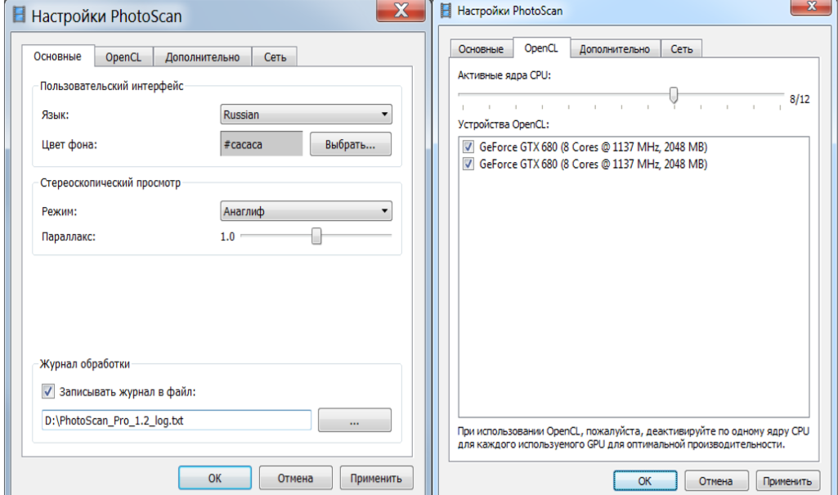
Основные мәзірінде керекті бағдарламалық тіл таңдалып, стереоскопиялық режим Анаглиф (графикалық карта Quad Buffered Stereo-ны қолдаса, Аппаратный режим пайдалану керек) және стереоскопиялық параллакс 1.0 белгіленді.
Agisoft PhotoScan өңдеу журналын сақтайтын папканы таңдау.
Келесі қадам, OpenCL терезесінде шығатын бағдарлама ұсынып тұрған PhotoScan құралдарының барлығы ерекшеленді (галочка).

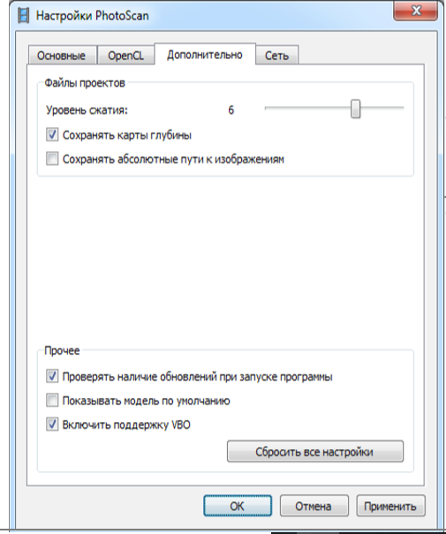
Дополнительно терезесінде уровень сжатия 6 деп таңдалып, сохранять карты глубины ерекшеленіп, сохранять абсолютные пути к изображениям қосылмаған күйде қалдырып, включить поддержку VBO ерекшеленді.

